Московский государственный технический университет им. Н.Э. Баумана

Факультет «Радиоэлектроника и лазерная техника (РЛ)»

Кафедра «Технология приборостроения (РЛ6)»

Занятие №14

по дисциплине «Основы конструирования и технологии производства радиоэлектронных средств»

Выполнил ст. группы РЛ6-69

Лобанов Д.Д.

Преподаватель Руденко Н.Р.

Москва, 2023

Оглавление

1.  Создание резисторов 3

2. Создание подстроечного резистора 7

3. Создание керамического конденсатора 8

4. Создание электролитических конденсаторов 9

5. Создание выпрямительного диода и стабилитрона 10

6. Создание биполярного транзистора 11

7. Создание микросхемы LM358N 12

8. Создание разъемов 13

## 1. Установка метрической системы и формата чертежа А3

По умолчанию схемным редактором Schematic используется дюймовая система измерения, но она может быть без труда переведена в метрическую. Выберем в главном меню команду Options→Configure. Выставим параметры в соответствие с заданием:

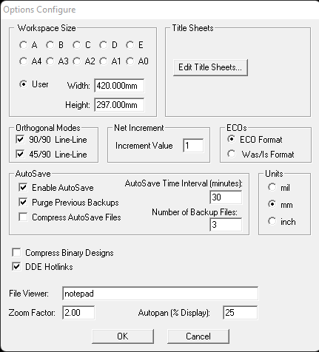

Рис. 1 - Окно команды Options/Configure.

## 2. Установка параметров сетки

Выберем пункт меню Options→Grids. В окне Grid Spacing (шаг сетки) введем значение 2.5 и нажмем кнопку Add. При этом значение 2.5 будет занесено в поле Grids. Аналогичным образом добавим к списку значения 0.1; 0.5; 1; 5 и 10. Крупные шаги сетки удобно использовать для размещения элементов, а мелкие для атрибутов.

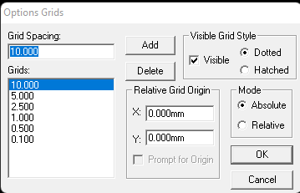

Рис. 2 - Окно команды Options/Grids.

Остальные параметры также выставим в соответствии с заданием.

## 3. Настройка стилей текста

Выберем команду Options→Text Style. Для добавления нового стиля нажмемкнопку Add. При этом появится окно Add Text Style (добавить стиль текста). В окне Style Name введем имя Текст3_5_курсив. Нажмем кнопку ОК. После нажатия этой клавиши появится окно Text Style Properties (свойства стиля текста). На появившейся панели установим флажок Allow True Type и нажмем кнопку Font для задания параметров шрифта.

Выберем шрифт – Arial, начертание – курсив, кегль – 10пт. В окне Text Style Properties в графе Size установим высоту букв 3.5mm. В поле Display выберем пункт True Type Font и нажмите клавишу ОК.

Создадим стили текста с высотой букв 5 и 7 мм, присвоив им имена Текст5_курсив и Текст7_курсив соответственно.

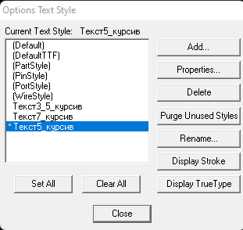

Рис. 3 – Options Text Style.

## 4. Задание ширины линии

В системе есть предустановленные толщины линий: Thick (толстая) с толщиной 0.762мм и Thin (тонкая) с толщиной 0.254мм. Иногда требуется установка дополнительных линий.

Выберем пункт меню Options→Current Line. Толщину текущей линии можно изменять непосредственно в статусной строке. Также можно вводить новое значение толщины линии непосредственно в статусную строку.

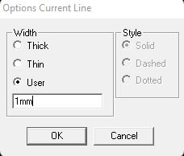

Рис. 4 – Options current line.

## 5. Задание ширины проводников.

Выберем пункт меню Options→Current Wire. Толщина проводников задается аналогично толщине линий.

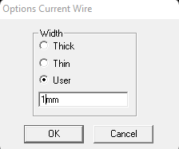

Рис. 5 – Options current wire.

## 6. Настройка параметров изображения

Выберем пункт меню Options→Display.

Ознакомимся с вкладкой Colors. Данная вкладка позволяет задавать цветовую палитру чертежа. Выбор цветов никак не влияет на проект, поэтому менять цвета элементов нет необходимости.

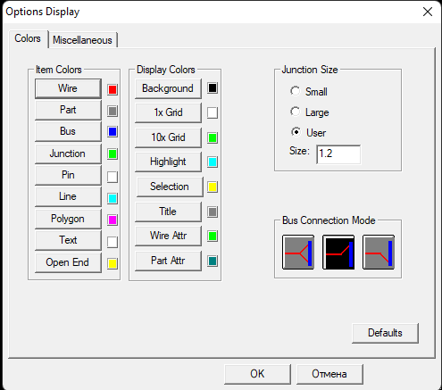

Рис. 6 - Options Display.

В окне Junction Size (размер точки соединения) установим значение 1.2. В поле Bus Connection Mode (вид соединения проводника с шиной) необходимо выбрать второй или третий вариант.

Ознакомимся с внешним видом вкладки Miscellaneous (разное). В поле ERC Errors (ошибки электрического контроля) выбирается режим обработки ошибок. Режим Show (показать) приводит к подсвечиванию объектов, в которых были обнаружены ошибки при контроле. Режим Hide (спрятать) позволяет отменить подсветку. Обычно выбирают режим No Change (никаких изменений) при котором результат проверки не отображается на экране.

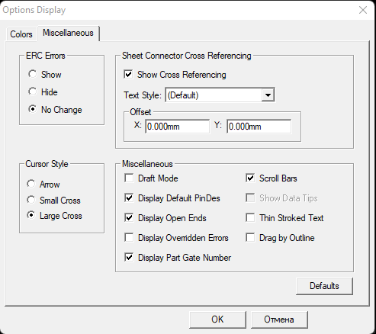

Рис. 7 - Команда Options Display, вкладка Miscellaneous.

Поле Cursor Style (стиль курсора) предоставляет возможность выбора режима отображения мыши на экране: Arrow – стрелка, Small Cross – малый крест, Large Cross – большой крест. Чаще всего для удобства используют большое перекрестье. Поле Show Connector Cross Referencing (межстраничные ссылки) позволяет выбрать режим отображения связей между страницами проекта.

## 7. Настройка клавиатуры и мыши.

Для настройки параметров клавиатуры выполним команду Options→Preferences.

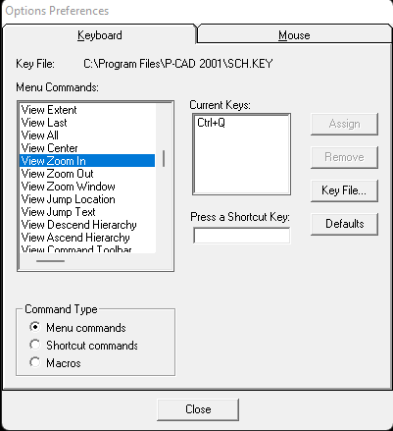

Рис. 8 - Команда Options Preferences, вкладка Keyboard.

Данная вкладка позволяет настроить сочетания горячих клавиш для часто повторяющихся команд, а также просмотреть уже существующие настройки. Настроим сочетания горячих клавиш для операций увеличения и уменьшения.

В поле Menu Commands выберите команду View Zoom In. Сделайте активным поле Press a Shortcut Key. Нажмем сочетание клавиш Ctrl+Q и зафиксируем свой выбор нажатием клавиши Assign. Выбранное сочетание клавиш должно появиться в поле Current Keys. Назначим для команды View Zoom Out сочетание клавиш Ctrl+W.

Ознакомимся с содержанием вкладки Mouse команды Options Preference.

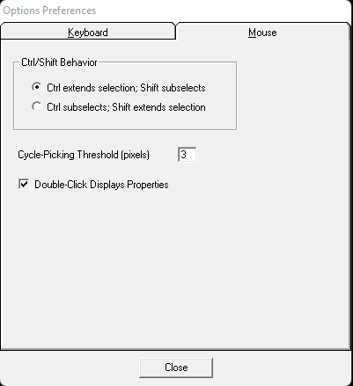

Рис. 9 - Команда Options Preferences, вкладка Mouse.

Функция Ctrl/Shift Behavior позволяет настроить поведение мыши при нажатии левой кнопки одновременно с клавишей Ctrl или Shift. При установке первого флажка при нажатой клавише Ctrl позволяет добавлять новые объекты к области выделения. При установке второго флажка при нажатой клавише Shift возможен доступ к внутренним параметрам компонента.

Переменная Cycle-Picking Threshold (pixels) определяет порог циклического перебора в пикселях. Установка флажка Double-Click Displays Properties позволяет получить доступ к свойствам элемента по двойному щелчку левой кнопки мыши.

## 8. Настройка фильтра выбора объектов.

Система P-CAD имеет удобный инструмент для селекции объектов, выбираемых на схеме окном – фильтр выбора. Для настройки фильтра выбора выполним команду Options→Block Selection.

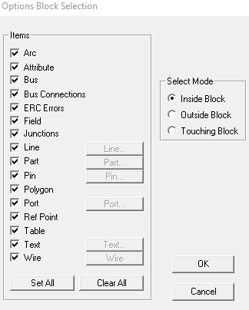

Рис. 10 - Окно команды Options Block Selection.

В рамке Items расположены объекты, установка флажков напротив которых позволяет включить эти объекты в фильтр выбора. Кнопка Set All производит установку всех флажков, а Clear All очистку.

В рамке Select Mode производится настройка режима выбора элементов:

* Inside Block – выбираются все элементы, *полностью* лежащие внутри окна выбора;
* Outside Block – выбираются все элементы, *полностью* лежащие вне окна выбора;
* Touching Block – выбираются все элементы, лежащие внутри окна выбора, пересекаемые им и касающиеся его.

## 9. Сохранение шаблона проекта.

Выберите пункт меню Options->Save As.

Сохраним полученный файл в этой папке с именем Shablon_A3. Модуль Schematic автоматически присваивает создаваемым файлам расширение *.sch.

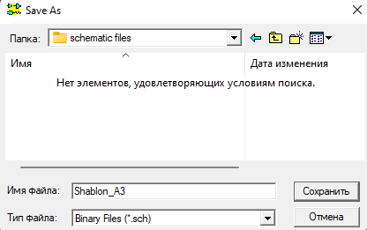

Рис. 11 – Окно Save As.

## 10. Создание шаблона проекта формата А1

Запустим файл Shablon_А3.sch. Поменяем размеры рабочей области Width=840, High=594.

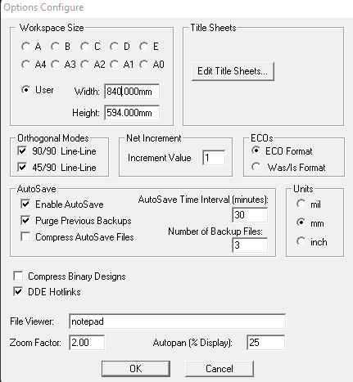

Рис. 12 – Options Configure.

Сохраним полученный файл как Shablon_А1.sch:

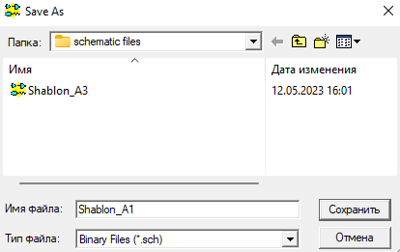

Рис. 13 – Окно Save As.

## Создание углового штампа в редакторе Schematic

Откроем файл Shablon_А3.sch. Затем cохраним проект Stamp_А3.sch.

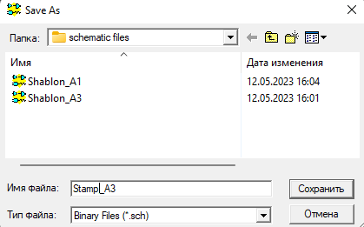

Рис. 14 – Окно Save As.

## 1. Создание рамки основной надписи.

Используя быструю клавишу G (несколько нажатий), установим шаг сетки равный 5.000мм. Сделаем активным инструмент Place Line. Установите толщину линии 0.762мм. Нарисуем внешний контур чертежа. Для этого необходимо сначала отмечать начало, а затем конец линии. Координаты начал и концов всех линий приведены в таблице 1.

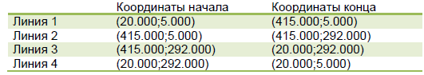

Табл. 1 - Координаты линий внешнего контура чертежа.

Нарисуем угловой штамп основной надписи.

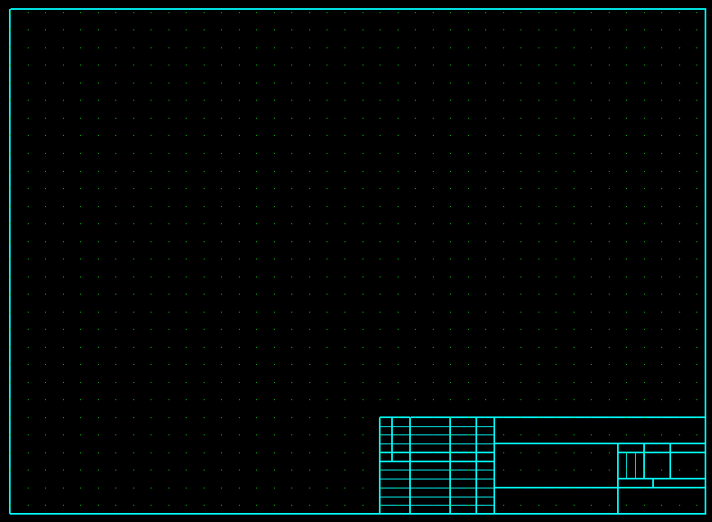

Рис. 15 – А3 с угловым штампом основной надписи.

## 2. Нанесение надписей на угловой штамп.

Выберем инструмент Place Text, щелкнув по соответствующему значку на панели инструментов. Щелкним по экрану левой кнопкой мыши примерно в том месте, где должна находиться надпись. На экране появится окно ввода текста. Введем текст в окно. Выберем стиль Текст3_5_курсив. После ввода текста кнопка Place становиться активной. Для размещения текста в поле чертежа нажмем на нее. Установите шаг сетки 0.100мм и разместим текст в том месте, где он должен находиться. Повторяя операции введем все необходимые надписи в поля штампа.

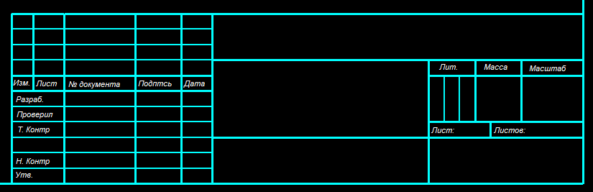

Рис. 16 - Угловой штамп с надписями.

## 3. Работа с полями.

Поля позволяют автоматически заполнять чертежный штамп. Для начала необходимо разместить поля на чертеже. Выберем инструмент Place Field.

Создадим дополнительное поле данных. Выберем пункт меню File→Design Info. В появившемся окне Design Info выберем вкладку Fields. Нажмем кнопку Add. В графу Name занесем Н. Контр. Графу Value оставим пустой. Заполним основную надпись полям данных.

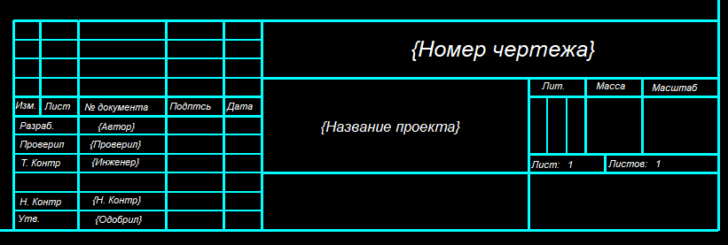

Рис. 17 - Чертежный штамп с полями.

Для присвоения полям значений необходимо зайти в команду File→Design Info и перейти на вкладку Fields. Выделим необходимое поле и нажмите кнопку Properties. Теперь значение поля Value доступно для редактирования, то есть здесь можно ввести имя автора, децимальный номер и т.д.

## 4. Создание шаблона формата А1.

Находясь в файле Stamp_A3.sch, выберем команду Edit→Select All для выделения всего поля чертежа. Скопируем все выделенные элементы в буфер обмена (Ctrl+C). Запустим файл Shablon_А1.sch. Сохраним его с именем Stamp_А1.sch.

Вставим содержимое буфера обмена (Ctrl+V). После нажатия этих клавиш курсор мыши будет отображаться в виде диагонального креста. Это значит, что объект доступен для вставки. По нажатию левой кнопки мыши происходит размещение объекта на рабочем поле. Выровняем рамку по левому нижнему углу и нарисуйте новую внешнюю рамку.

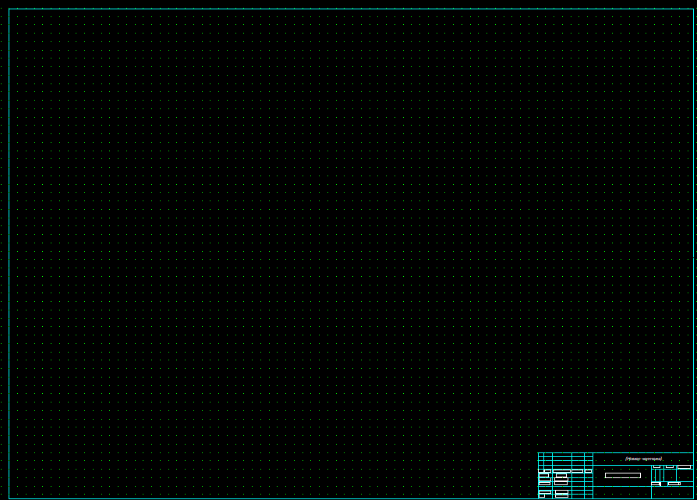

Рис. 18 - А1 с чертежным штампом.